NATEČAJ MOJ, TVOJ, NAŠ PLANET: GOZD

Ali veš, da drevesa govorijo? Da, natanko to počnejo. Govorijo med sabo in
govorijo s tabo, če jih poslušaš. (Indijanec Tatanga Mani Stoney)
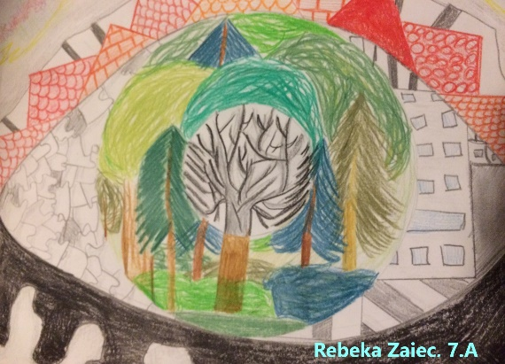

21.3. je svetovni dan Gozdov. Osrednja tema letošnjega natečaja je GOZD. Natečaj bo potekal od 21.3.2021 do 22.4.2021. Zadnji dan za oddajo izdelkov je na svetovni dan Zemlje 22.4.2021. Podelitev nagrad, pa na svetovni dan biotske raznovrstnosti 22.5.2021.
Natečaj je mogoče vključiti in izpeljati v okviru pouka. Predmeti, pri katerih se natečaj lahko vključi v pouk so: spoznavanje okolja, glasbena umetnost, likovna umetnost, naravoslovje, biologija, domovinska in državljanska kultura in etika ter geografija.
Cilji:
- Razvijanje kompetenc podjetnosti pri učencih: odkrivanje priložnosti, ustvarjalnost, etično in trajnostno mišljenje, sodelovanje in izkustveno učenje.
- Pri učencih spodbujanje zavedanja o pomembnosti gozdov.
Natečaj poteka v treh starostnih kategorijah:
- 1.-3. razred
- 4.-6. razred
- 7.-8-razred
V vseh kategorijah, lahko izdelek pripravi en učenec ali skupina največ treh učencev.
V vseh starostnih kategorijah lahko sodelujete na različnih področjih:
- Risanje ali slikanje Kakšen naj bi bil domišljijski gozd, slike rastlin, živali.
- Glasba v naravi Predstavitev oglašanja živali v gozdu (npr.:petje ptic,…) s sporočilom (katera ptica se kako oglaša), žuborenje potoka,…
- Fotografija ali film Sajenje dreves ali rastlin s sporočilom, slikanje posameznih vrst dreves s sporočilom,…
- Izdelek (kip,…) Izdelki iz naravnih materialov, slike, maketa, Land art (delo iz naravnih materialov, ki kasneje postane del narave), mandale, mobille,..

KRITERIJI pri ocenjevanju izdelka so:
- USTREZNOST IZDELKA S TEMO NATEČAJA: Izdelek je osredotočen na zadano temo.
- IZVIRNOST IZDELKA: Izdelek je izviren in izkazuje lastno mišljenje in domišljijo.
- ESTETSKI VTIS IZDELKA: Izdelek je izdelan skrbno, natančno, estetsko.
- SPOROČILNOST IZDELKA: Izdelek je učinkovit, prodoren in poučen.
Izdelke bo pregledala strokovna komisija.
Fotografije izdelkov ali posnetke lahko pošljete na e-naslov: dodic.andreja@guest.arnes.si, naložite v spletno učilnico na povezavi: https://ucilnice.arnes.si/course/view.php?id=48793, kamor vstopate z AAI prijavo in geslom, ki ga dobite, pri vodji projekta POGUM na vaši šoli ali pošljete po pošti na: Osnovna šola Tabor Logatec, Tržaška c. 150, 1370 Logatec s pripisom: za Natečaj MOJ, TVOJ, NAŠ PLANET.
Vsi poslani izdelki morajo imeti navedenega avtorja, razred ki ga učenec obiskuje in mentorja.
Natečaj so pripravile učenke OŠ Tabor Logatec: Sejla Lulić, Rosvita Pivk in Neti Lapajne v sodelovanju z učiteljicama go. Natašo Černić in Aleksandru Krma, pod mentorstvom Andreje Dodič v sklopu projekta POGUM. Likovni izdelek je prispevala učenka Rebeka Zajec.

Andreja Dodič,
Vodja projekta POGUM

